Par Olivier BAKOU et Hamadou DAO

**Master Jeux Video et big data**

DOSSIER DE REALISATION

**PROJET : mISE EN PLACE D’UNE HORLOGE 3D AVEC WEBGL**

SOMMAIRE

**A-** **Présentation de l’environnement de travail** 2

1- Equipe de réalisation 2

2- Durée globale de réalisation et délais 2

3- Lieu de réalisation 2

4- Outils 2

5- Langages utilisés 2

**B-** **Plateforme d’exécution des rendus** 2

**C-** **Artefacts des activités réalisées** 3

1- Outils, Plugin ou add-on 3

2- Description du code et des procédures 3

3- Vue du code JavaScript imagé 3

4- Vue du code à intégrer 5

**ANNEXES** 10

# **Présentation de l’environnement de travail**

## **Equipe de réalisation**

Afin d’être efficace dans la production des artefacts attendus, ci-dessous la répartition des tâches.

|  |  |  |
| --- | --- | --- |
| Fonction | Ressources principales | Ressources secondes |
| Etudes du projet | Olivier BAKOU | Hamadou DAO |
| Développeurs | Hamadou DAO | Olivier BAKOU |
| Traitement des images ou des textures | Olivier BAKOU | Hamadou DAO |
| Intégration des textures | Hamadou DAO | Olivier BAKOU |

**Nombre total des membres d’équipe : 2**

## **Durée globale de réalisation et délais**

**La durée globale du projet est de :** 1 jour

**Heure début :** 9h30

**Heure de fin :** 13H

**Délais de livraison :** -----

## **Lieu de réalisation**

* ESP

## **Outils**

* Sublime Text
* WebGL

## **Langages utilisés**

* JavaScript
* OpenGL

# **Plateforme d’exécution des rendus**

* Google Chrome 
* FireFox 

# **Artefacts des activités réalisées**

## **Outils, Plugin ou add-on**

* **OpenGL**

## **Description du code et des procédures**

1. Déclaration du **vertex Shader** pour la récupération des positions ou des coordonnées

***Type :*** *Voir le code*

1. Déclaration du **fragment shader** pour la pixalisation ou le rendu des coordonnées

***Type :*** *voir le code*

1. Edition de la fonction **init_wgl** : fonction opengl pour l’initialisation des rendus

* ***Entrée :*** *--*
* ***Sortie :*** *--*

1. Edition de la fonction **draw_wgl** : fonction opengl pour le maillage des données initialisées pour les shaders

* ***Entrée :*** *--*
* ***Sortie :*** *--*

1. Edition de la **fonction** **f_time** : pour la récupération de l’heure machine

* ***Entrée :*** *type d’heure*
* ***Sortie :*** *degré du cadran*

1. Edition de la **fonction** **launch_3d** : pour le lancement ou l’exécution du code

* ***Entrée :*** *--*
* ***Sortie :*** *--*

## Vue du code JavaScript imagé

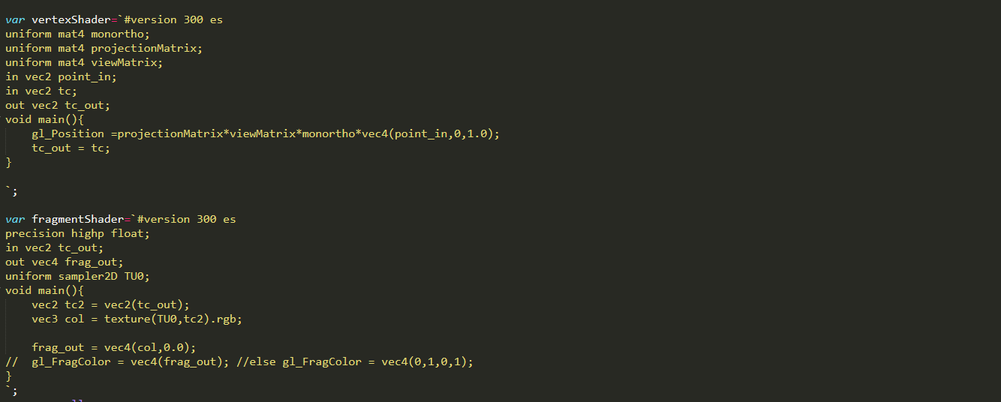

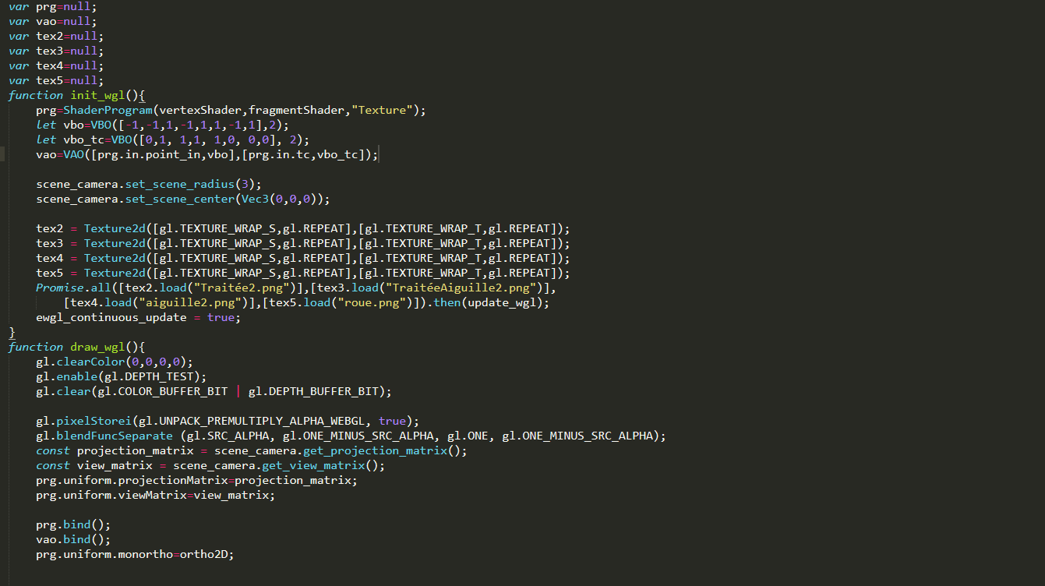

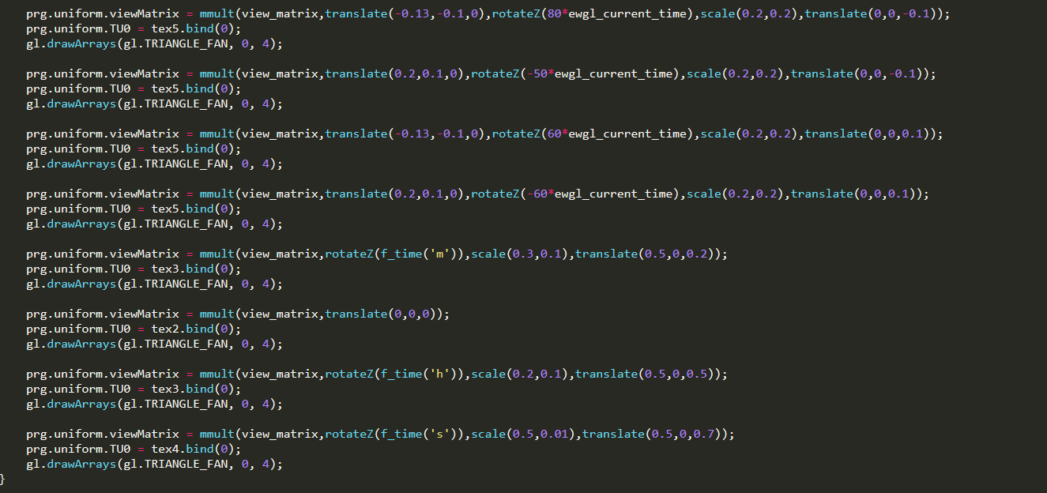

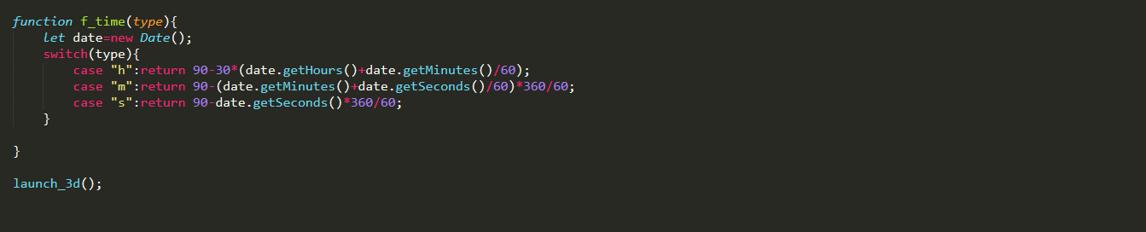

## Vue du code à intégrer

var vertexShader=`#version 300 es

uniform mat4 monortho;

uniform mat4 projectionMatrix;

uniform mat4 viewMatrix;

in vec2 point_in;

in vec2 tc;

out vec2 tc_out;

void main(){

gl_Position =projectionMatrix*viewMatrix*monortho*vec4(point_in,0,1.0);

tc_out = tc;

}

`;

var fragmentShader=`#version 300 es

precision highp float;

in vec2 tc_out;

out vec4 frag_out;

uniform sampler2D TU0;

void main(){

vec2 tc2 = vec2(tc_out);

vec3 col = texture(TU0,tc2).rgb;

frag_out = vec4(col,0.0);

// gl_FragColor = vec4(frag_out); //else gl_FragColor = vec4(0,1,0,1);

}

`;

var prg=null;

var vao=null;

var tex2=null;

var tex3=null;

var tex4=null;

var tex5=null;

function init_wgl(){

prg=ShaderProgram(vertexShader,fragmentShader,"Texture");

let vbo=VBO([-1,-1,1,-1,1,1,-1,1],2);

let vbo_tc=VBO([0,1, 1,1, 1,0, 0,0], 2);

vao=VAO([prg.in.point_in,vbo],[prg.in.tc,vbo_tc]);

scene_camera.set_scene_radius(3);

scene_camera.set_scene_center(Vec3(0,0,0));

tex2 = Texture2d([gl.TEXTURE_WRAP_S,gl.REPEAT],[gl.TEXTURE_WRAP_T,gl.REPEAT]);

tex3 = Texture2d([gl.TEXTURE_WRAP_S,gl.REPEAT],[gl.TEXTURE_WRAP_T,gl.REPEAT]);

tex4 = Texture2d([gl.TEXTURE_WRAP_S,gl.REPEAT],[gl.TEXTURE_WRAP_T,gl.REPEAT]);

tex5 = Texture2d([gl.TEXTURE_WRAP_S,gl.REPEAT],[gl.TEXTURE_WRAP_T,gl.REPEAT]);

Promise.all([tex2.load("Traitée2.png")],[tex3.load("TraitéeAiguille2.png")],

[tex4.load("aiguille2.png")],[tex5.load("roue.png")]).then(update_wgl);

ewgl_continuous_update = true;

}

function draw_wgl(){

gl.clearColor(0,0,0,0);

gl.enable(gl.DEPTH_TEST);

gl.clear(gl.COLOR_BUFFER_BIT | gl.DEPTH_BUFFER_BIT);

gl.pixelStorei(gl.UNPACK_PREMULTIPLY_ALPHA_WEBGL, true);

gl.blendFuncSeparate (gl.SRC_ALPHA, gl.ONE_MINUS_SRC_ALPHA, gl.ONE, gl.ONE_MINUS_SRC_ALPHA);

const projection_matrix = scene_camera.get_projection_matrix();

const view_matrix = scene_camera.get_view_matrix();

prg.uniform.projectionMatrix=projection_matrix;

prg.uniform.viewMatrix=view_matrix;

prg.bind();

vao.bind();

prg.uniform.monortho=ortho2D;

prg.uniform.viewMatrix = mmult(view_matrix,translate(-0.13,-0.1,0),rotateZ(80*ewgl_current_time),scale(0.2,0.2),translate(0,0,-0.1));

prg.uniform.TU0 = tex5.bind(0);

gl.drawArrays(gl.TRIANGLE_FAN, 0, 4);

prg.uniform.viewMatrix = mmult(view_matrix,translate(0.2,0.1,0),rotateZ(-50*ewgl_current_time),scale(0.2,0.2),translate(0,0,-0.1));

prg.uniform.TU0 = tex5.bind(0);

gl.drawArrays(gl.TRIANGLE_FAN, 0, 4);

prg.uniform.viewMatrix = mmult(view_matrix,translate(-0.13,-0.1,0),rotateZ(60*ewgl_current_time),scale(0.2,0.2),translate(0,0,0.1));

prg.uniform.TU0 = tex5.bind(0);

gl.drawArrays(gl.TRIANGLE_FAN, 0, 4);

prg.uniform.viewMatrix = mmult(view_matrix,translate(0.2,0.1,0),rotateZ(-60*ewgl_current_time),scale(0.2,0.2),translate(0,0,0.1));

prg.uniform.TU0 = tex5.bind(0);

gl.drawArrays(gl.TRIANGLE_FAN, 0, 4);

prg.uniform.viewMatrix = mmult(view_matrix,rotateZ(f_time('m')),scale(0.3,0.1),translate(0.5,0,0.2));

prg.uniform.TU0 = tex3.bind(0);

gl.drawArrays(gl.TRIANGLE_FAN, 0, 4);

prg.uniform.viewMatrix = mmult(view_matrix,translate(0,0,0));

prg.uniform.TU0 = tex2.bind(0);

gl.drawArrays(gl.TRIANGLE_FAN, 0, 4);

prg.uniform.viewMatrix = mmult(view_matrix,rotateZ(f_time('h')),scale(0.2,0.1),translate(0.5,0,0.5));

prg.uniform.TU0 = tex3.bind(0);

gl.drawArrays(gl.TRIANGLE_FAN, 0, 4);

prg.uniform.viewMatrix = mmult(view_matrix,rotateZ(f_time('s')),scale(0.5,0.01),translate(0.5,0,0.7));

prg.uniform.TU0 = tex4.bind(0);

gl.drawArrays(gl.TRIANGLE_FAN, 0, 4);

}

function f_time(type){

let date=new Date();

switch(type){

case "h":return 90-30*(date.getHours()+date.getMinutes()/60);

case "m":return 90-(date.getMinutes()+date.getSeconds()/60)*360/60;

case "s":return 90-date.getSeconds()*360/60;

}

}

launch_3d();

# **ANNEXES**

